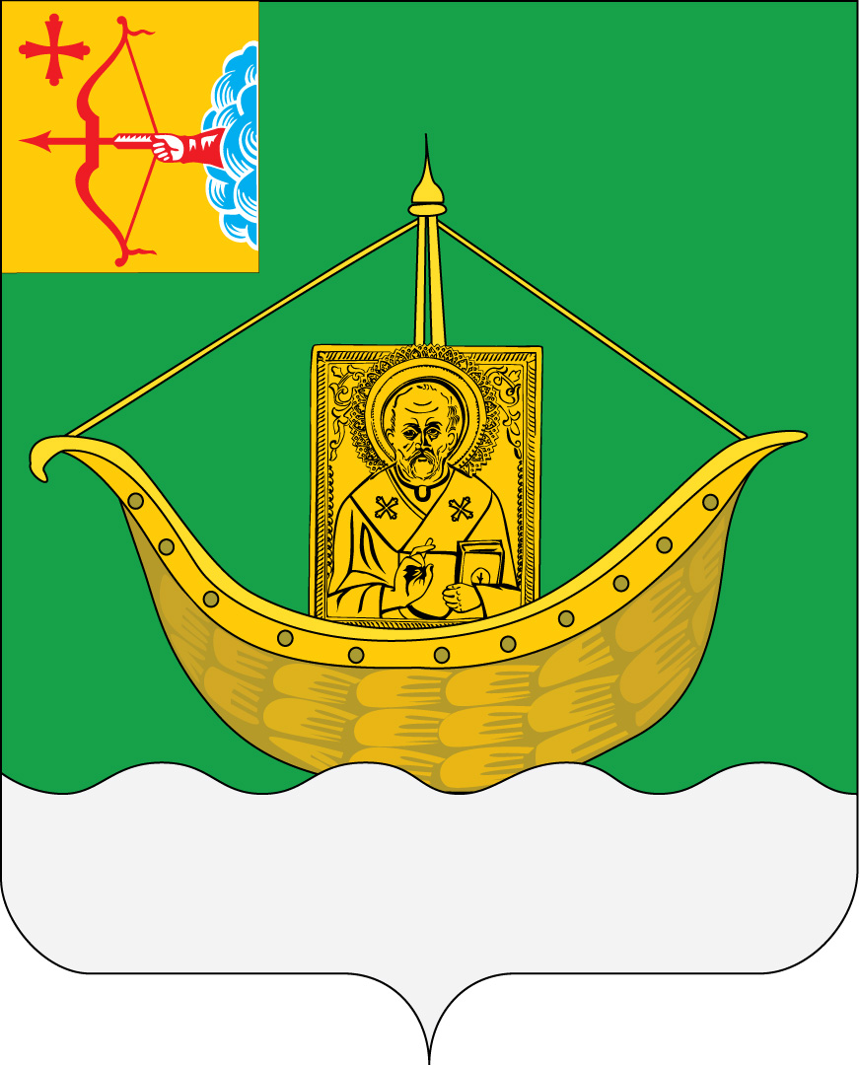

АДМИНИСТРАЦИЯ ЮРЬЯНСКОГО РАЙОНА
КИРОВСКОЙ ОБЛАСТИ
РАСПОРЯЖЕНИЕ
15.02.2022 № 125-р
пгт Юрья
Об утверждении Плана комплексных мероприятий по противодействию коррупции на территории Юрьянского района на 2022-2024 годы
1. Утвердить План комплексных мероприятий по противодействию коррупции на территории Юрьянского района на 2022-2024 годы. Прилагается.
2. Настоящее распоряжение опубликовать на официальном сайте Юрьянского района.
3. Контроль исполнения настоящего распоряжения оставляю за собой.
Глава Юрьянского района
Кировской области И.Ю. Шулаев
____________________________________________________________________
ПОДГОТОВЛЕНО
Управляющая делами администрации района,
начальник управления организационной
и кадровой работы Е.В. Кощеева
СОГЛАСОВАНО
Заведующая юридическим отделом
администрации района Н.А. Ладыгина

Разослать: РА-3, УОиКР

Кощеева Елена Викторовна
(83366)2-19-84

